Notes On Portfolio Management

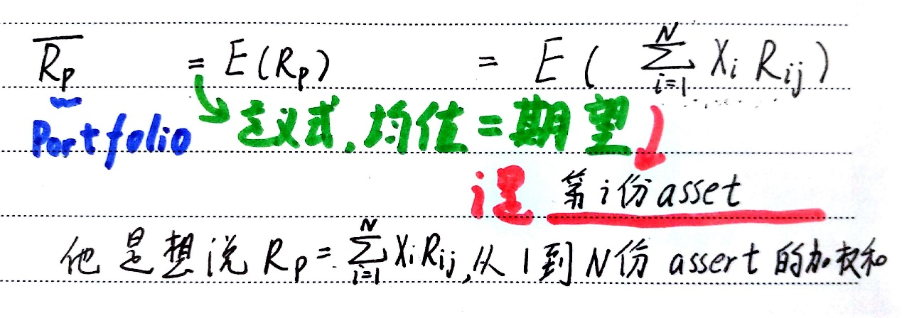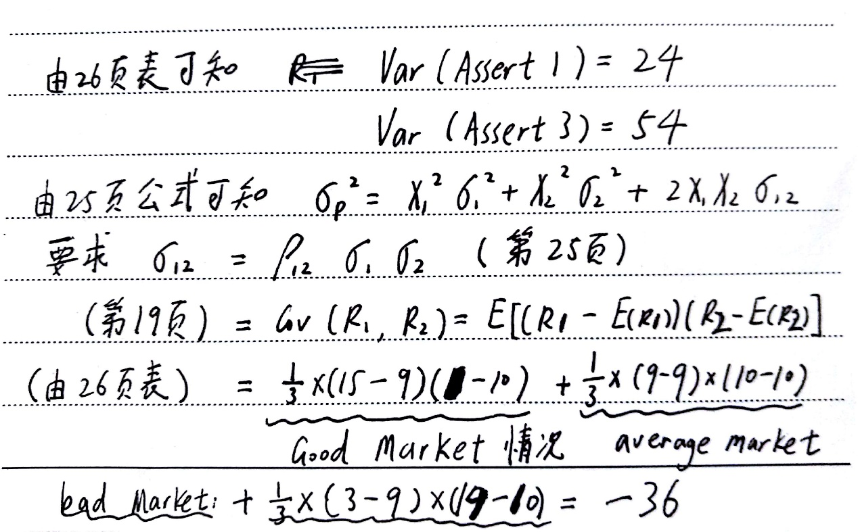

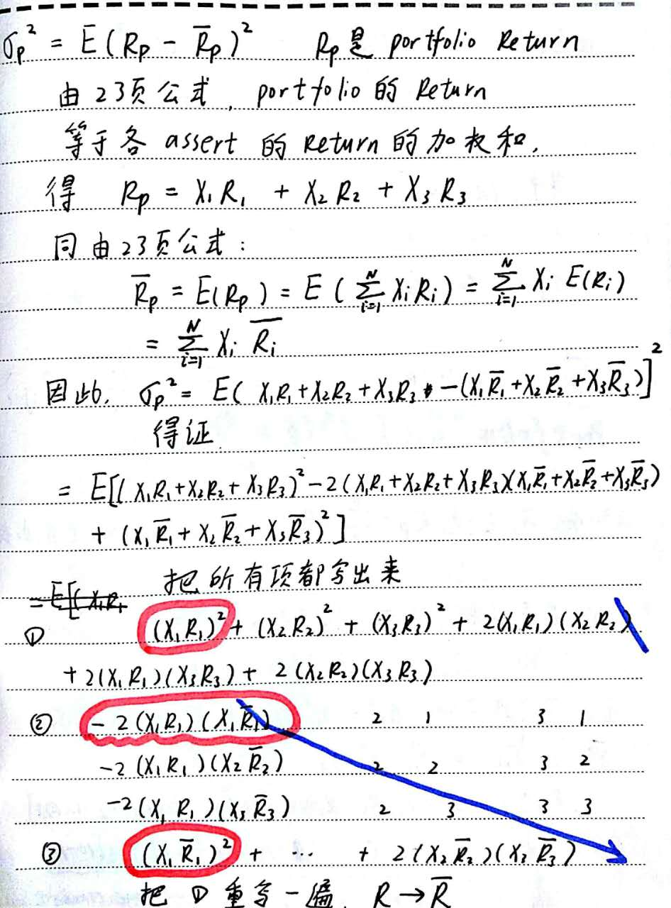

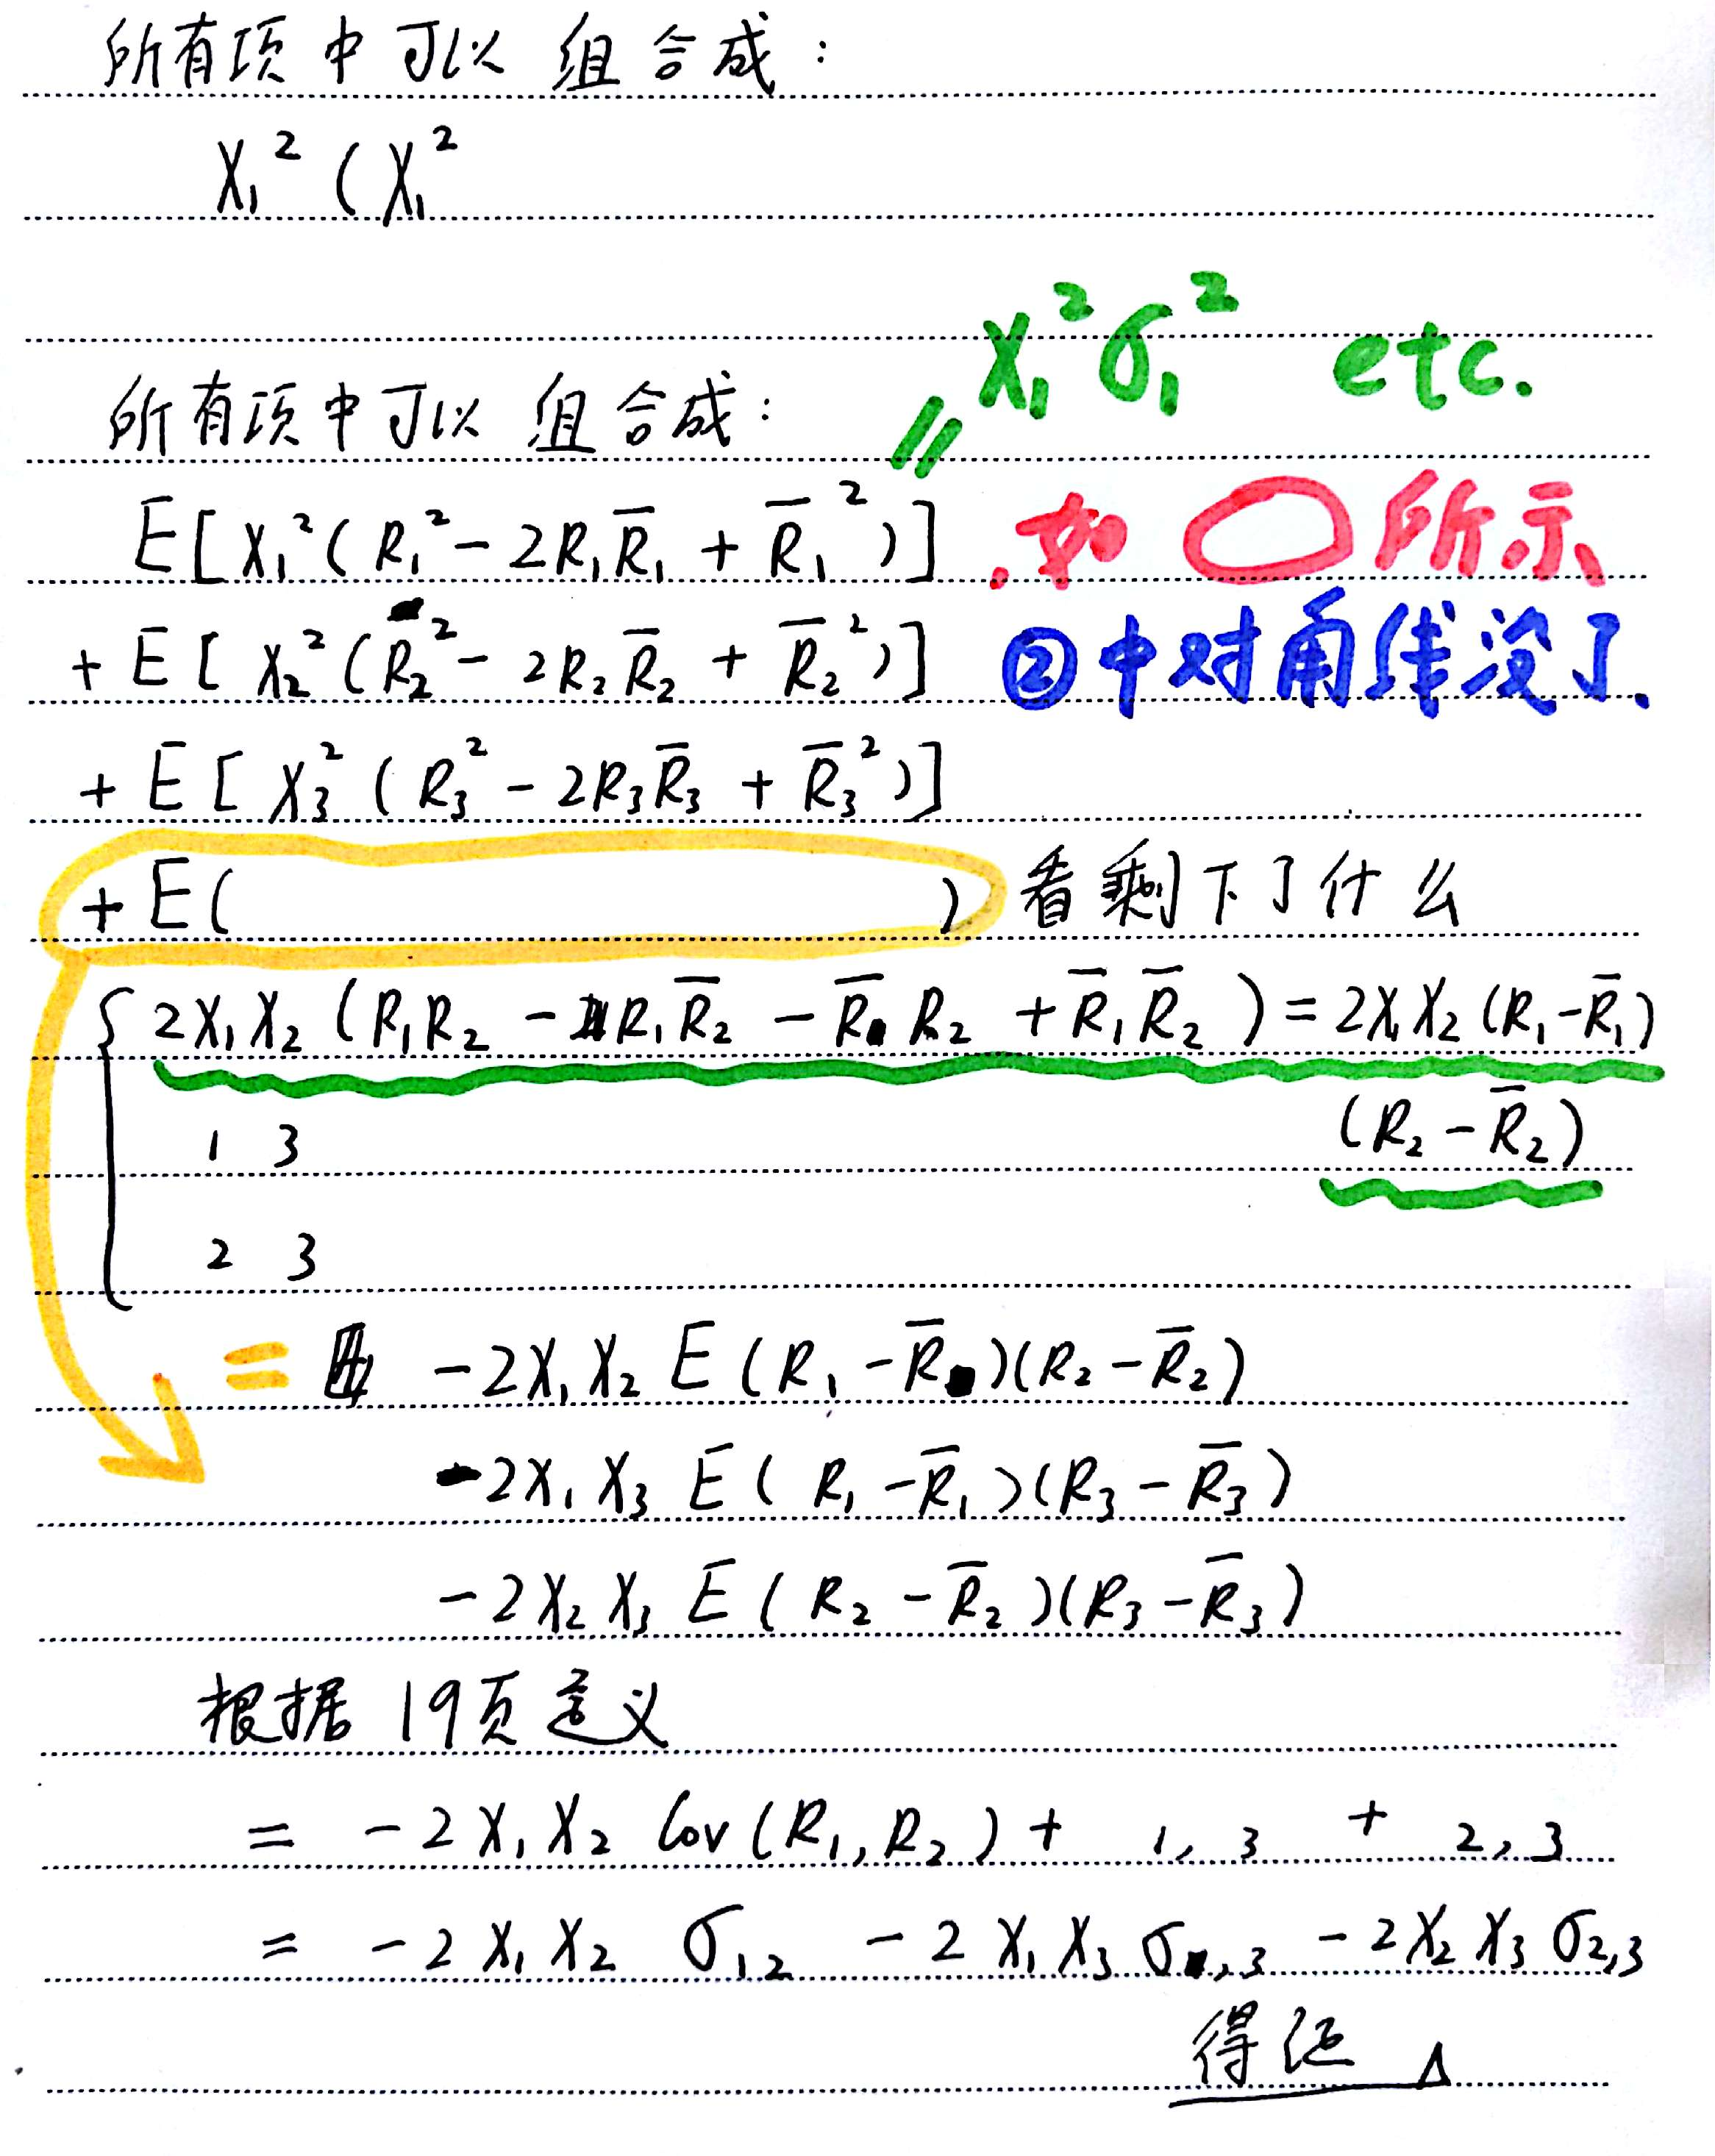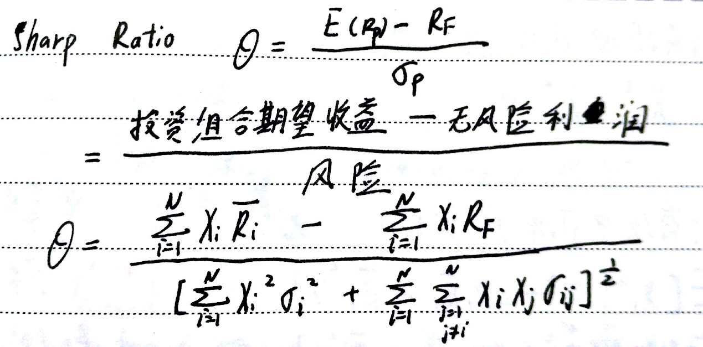

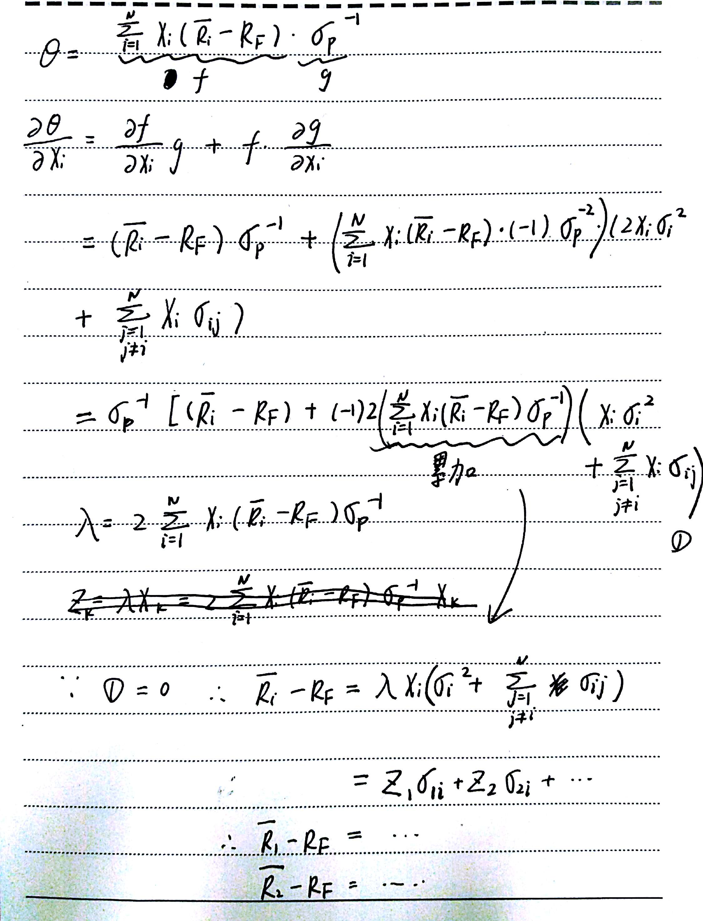

优化目标：sharp ratio，单位风险对应的收益

We want ：Maximum sharp ratio θ

How to：

对xi求导，等于0，这样优化

求使得theta最小的xi，那就是optimum amount to invest

Zk是干啥的？

zk等于λx

主要就是避开求lamda，直接计算x

x就是要求的百分比

1 theta公式

2求偏导，为了取最小

d theta除以dx

令这个等于0，解x

r的那个公式就是为了绕开求λ，直接求x